19-23 ноября 2021 года
в МБОУ Глубокинской СОШ №32
проведены мероприятия по пропаганде негативного отношения к радикальным объедтнениям и движениям, развитию общественной активности в духе патриотизма, профилактике экстремистских проявлений, в том числе в сети интернет
4 а класс «Что такое экстремизм» классный руководитель Улитина Е.С.

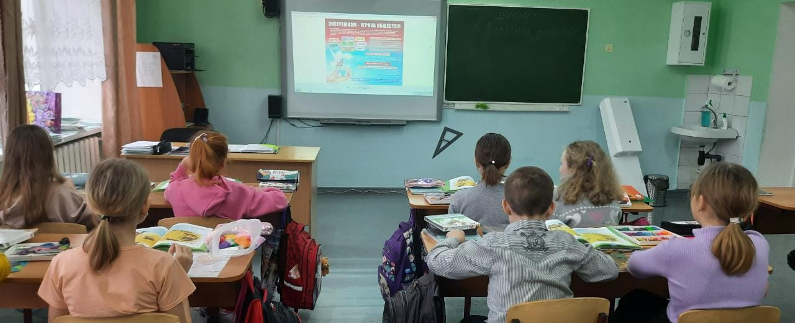
2 б класс «Кибербезопасность» классный руководитель Локтева Н.А.
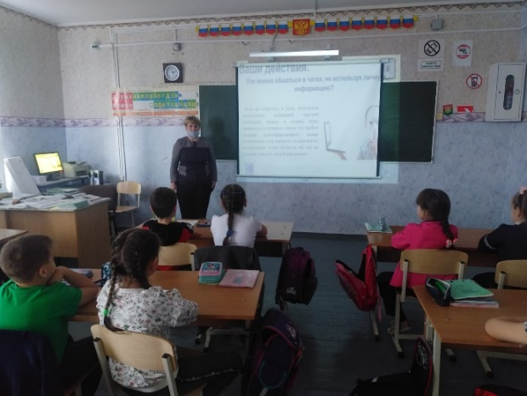
4 б класс «Экстремистские неформальные объединения» классный руководитель Голикова Т.В.
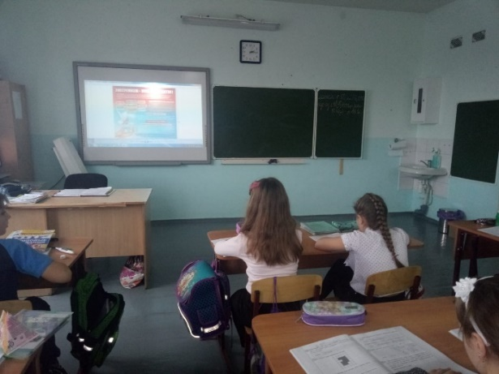

2 а класс «Безопасный интернет» классный руководитель Брицына Т.В.
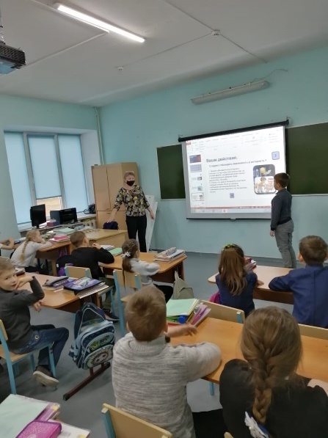
7 в класс «Правонарушения» классный руководитель Козырева О.А.
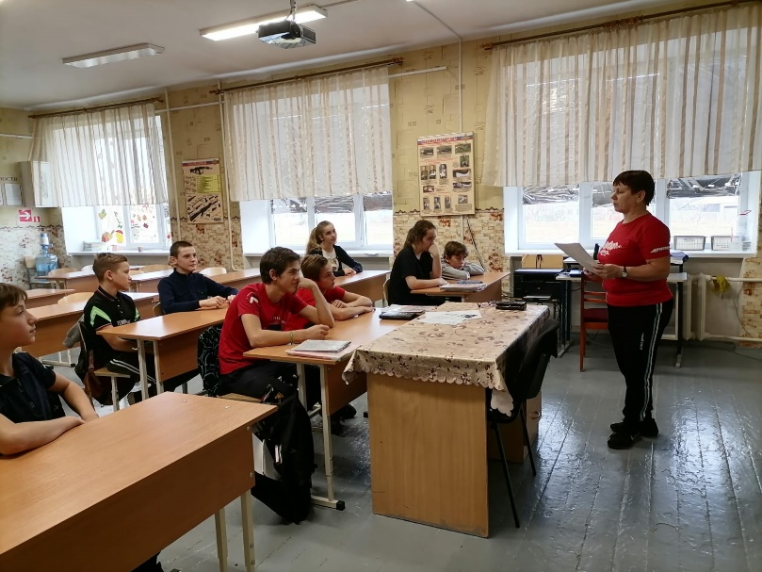
3 а класс «10 правил безопасного интернета» классный руководитель Черкашина Е.В.
